**Asunto: Seguimiento a las Observaciones en los Módulos de Comodato y Modificaciones**

Hola equipo,

Hoy se realizaron pruebas en el módulo de **Comodato**, y confirmamos que los roles están funcionando correctamente, conforme a lo establecido. Solo se detectó un detalle en los botones de "Guardar" y "Actualizar" del registro, el cual fue atendido de manera oportuna.

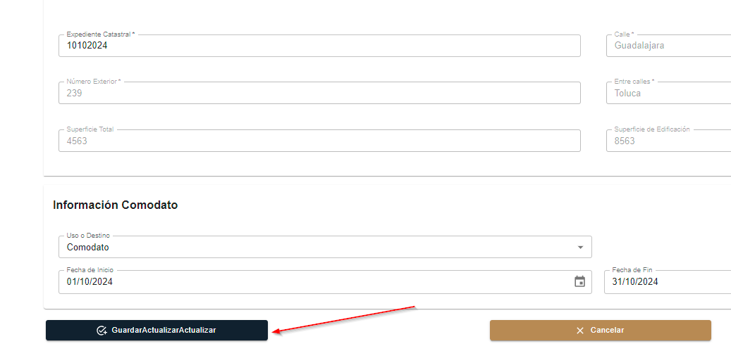

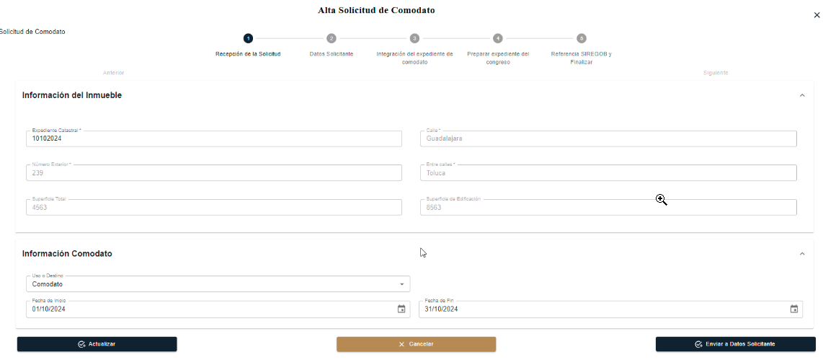

Sin embargo, en el módulo de **Modificaciones**, aún no se han atendido las incidencias reportadas el día 12/09/2024. Les adjunto nuevamente el reporte para su revisión. Agradecería que me informen cuándo se prevé que las observaciones serán atendidas para poder continuar con la validación de la funcionalidad de roles.

Quedo pendiente de su respuesta para poder retomar las pruebas una vez que se resuelvan los puntos pendientes.

Gracias y saludos,  
Iris